Реализация направления НОИ «Наша новая школа» «Развитие системы поддержки одаренных детей»

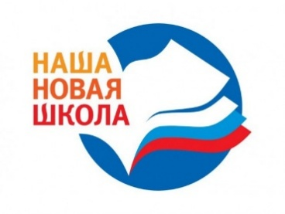
«Необходимо развивать творческую среду для выявления особо одаренных ребят в каждой общеобразовательной школе.Требуется развивать систему олимпиад и конкурсов школьников». (НОИ "Наша новая школа" (утверждена приказом Президента РФ от 04 февраля 2010 г. Пр-271)

В целях реализации данного направления в общеобразовательном учреждении создаются условия для развития творческой среды, развития системы олимпиад и конкурсов школьников.
В 2015/2016 учебном году учащиеся школы приняли участие в олимпиадах, интеллектуальных и творческих конкурсах, научно-практических конференциях и др. различного уровня (всероссийский, региональный, муниципальный, школьный).
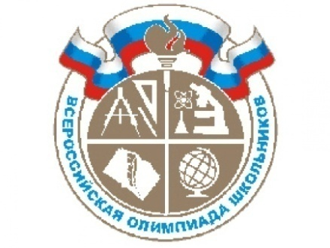

Результат участия учащихся школы
во Всероссийской предметной олимпиаде школьников (муниципальный этап)

Ф.И.учащегося | класс | предмет | результат | Ф.И.О.учителя
Архипкин Александр | 10 | Английский язык | призер | Бабушкина С.В.
Паюченко Александра | 11 | Английский язык | призер | Бабушкина С.В.
Таранов Максим | 11 | Математика | призёр | Журавцова А.В.
Попкова Полина | 9 | Обществознание | призер | Трофимук С.Е.
 |  | Право | призер | Трофимук С.Е.
Папшев Дмитрий | 8 | География | победитель | Красовицкая О.А.
 |  | История | победитель | Трофимук С.Е.
Яременко Александра | 9 | Обществознание | призер | Трофимук С.Е.
 |  | Право | призер | Трофимук С.Е.
Красовицкая Диана | 9 | Право | призёр | Трофимук С.Е.

Динамика результатов участия во Всероссийской предметной олимпиаде школьников (муниципальный этап) (за 4 года)

Результат участия учащихся школы
во Всероссийской предметной олимпиаде школьников
(региональный этап)
Ф.И.учащегося | класс | предмет | результат | Ф.И.О.учителя
Широкова Дарья | 10 | Литература | участие | Самойлова Л.Ф.
Попкова Полина | 9 | Избирательное право | участие | Трофимук С.Е.

Результат участия школьников в интеллектуальных и творческих конкурсах, марафонах, научно – практических конференциях и др.

№ | Название олимпиады, конкурса, конференции и др. | Уровень олимпиады, конкурса, конференции и др. | Количество участников  от школы (человек) | Результат участия |  | Педагог
 |  |  |  | победители | призеры
 | Всероссийская предметная олимпиада школьников по основам предпринимате-  льской деятельности и потребительских знаний | Школьный  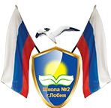 | 12 | 1  Маевская Виктория- 11а | - | Думич Л.С.
 | Всероссийская предметная олимпиада школьников по истории | Школьный | 26 | 4  Васенок Дмитрий 6б, Манасыпов Артур 7а, Папшев Дмитрий 8в, Макушкин Владислав 11а | 5  Семенов Михаил 6б, Гилязова Рената 6а  ,Флягина Вероника 7а, Цыплаков Богдан 8а, Патлаха Даниил 8в | Трофимук С.Е.  Думич Л.С.
 | Всероссийская предметная олимпиада школьников по обществознанию | Школьный | 54 | 6  Суслова Кристина 6в, Владимирова Людмила 7а, Султанова Эмилия 8а, Красовицкая Диана 9а, Туровцев Кирилл 10а, Паюченко Александра 11а | 13  Любимова Светлана 6а, Васенок Дмитрий 6б,  Трофимук Валерия 7а, Пиманов Максим 7а, Мишин Дмитрий 7а, Афанасьева Юлия 8в, Папшев Дмитрий 8в, Попкова Полина 9а, Яременко Александра 9а,  Сафонова Дарья 9а,  Широкова Дарья 10а, Макушкин Владислав 11а,  Маевская Виктория 11а | Трофимук С.Е.  Думич Л.С
 | Всероссийская предметная олимпиада школьников по экономике | Школьный | 10 | 1  Макушкин Владислав 11а | - | Думич Л.С.
 | Всероссийская предметная олимпиада школьников по праву | Школьный | 20 | 3  Попкова Полина 9а, Болфа 10а, Паюченко Александра 11а | 5  Романенкова Виктория 9а, Яременко Александра, Красовицкая Диана 9а, Макушкин Владислав 11а, Маранцева Марина 11а | Думич Л.С., Трофимук С.Е.
 | Всероссийская предметная олимпиада школьников по ОБЖ | Школьный | 23 | 5  Алексанян Артур 10а, Болякина Наталья 8б, Галактионов Георгий 8а, Двоеглазова Диана 9б, МакушкинВладислав 11а | 8  Герасимова Наталья 7б, Имподистова Галина 8в, Маранцева Марина 11а, Таранов Максим 11а, ТуровцевКирилл 10а, Федорова Татьяна 10а, Хабибуллова Алсу 9б, Ящук Маргарита 9б | Пашутко А.Д.
 | Всероссийская предметная олимпиада школьников по химии. | Школьный | 16 | 3 | - | Красовицкая О.А.
 | Всероссийская предметная олимпиада школьников по географии. | Школьный | 51 | 6 | 6 | Красовицкая О.А.
 | Всероссийская олимпиада школьников по биологии. | Школьный | 36 | 4 | 4 | Красовицкая О.А. Пилюкшина О.М.
 | Всероссийская олимпиада школьников по физике. | Школьный | 15 | 4 | 2 | Кононенко В.И.
 | Всероссийской олимпиады школьников по английскому языку(5-11 классы). | Школьный | 45 | 3  Баютина Полина.(6а)  Аникин П.(7б)  Архипкин Александр  (10а) | 4  Гилязова Рената(6а),  Старенкова Вероника(5а),  Давыдова Арина(8в),  Султанова Эмилия(8а) | Бабушкина С.В.,  Сулима М.М.
 | Всероссийская предметная олимпиада по русском языку | Школьный | 30 | 2  Цыплаков Б. – 8а  Попкова П. – 9а | 2  Владимирова Е. – 8в  Яременко А. – 9а | Часова Т.А.  Корнеева Е.В.
 | Всероссийская предметная олимпиада по литературе | Школьный | 22 | 3  Яременко Д. -9а  Широкова Д. – 10а  Маевская В. – 11а | 6  Васенок Д.- 6б  ХодориковаМ. – 6б. , ПаренскийВ. – 9 в, ХабибуловаА. – 9 б, Заварзина А. – 10 а кл. , Елисеева Д. – 11а | Самойлова Л.Ф.  Часова Т.А.  Корнеева Е.В.  Шашкина А.С.
 | Отборочный фонетический тур среди учащихся 5-11 классов для выявления победителей и их дальнейшем участии в городском фонетическом конкурсе «Поэтическая гостиная». | Школьный | 16 | 7  Бубнов Захар (5 кл.)  Мамонтова Ольга (6 кл.)  Сулима Даниела (7 кл.)  Давыдова Арина (8кл.)  Токмовцев Михаил (9кл.)  Головченко Денис (10 кл.)  Волкова Елена (11 кл.) |  | Соколов Е.О.,  Бабушкина С.В,  Сулима М.М.  Миланич Л.В.
 | Выставка –конкурс проектных работ на тему:  «Праздники Великобритании и США. История их происхождения»(7-10кл.) | Школьный | 20  проектн.  работ | 2  ДвоеглазоваДиана(9б)., Крюкова Татьяна(6а) | 3  Виноградова Алёна(9в)  Меликян Светлана(9а)  Попкова Полина(9а). | Миланич Л.В.  Бабушкина С.В.
 | Викторина по страноведению среди учащихся 7-х классов на тему: «Великобритания». | Школьный | 30 | 1  Онучин Артём – 7б | 4 | Бабушкина С.В.  Миланич Л.В.
 | Олимпиада школьников Союзного государства «Россия и Беларусь: историческая и духовная общность» | Школьный | 4 | 1  Елисеева Дарья- 11а |  | Шашкина А.С.
 | Конкурс «Самый грамотный», посвященный Всероссий-скому дню борьбы за грамотность | Школьный |  | 5  5-6 кл  Старенкова В. – 5а  Казачкова М.  7–8 кл.  Злобина Екатерина - 8в  9-11 кл. Попкова Полина – 9а, Широкова Дарья – 10а | 6  5-6 кл.  Ямщикова Алина – 6в, Крюкова Татьяна - 6а  7-8 кл.Трофимук Валерия – 7а Владимирова Евгения – 8в  9-11 кл. Яременко Александра – 9а, Меликян Светлана – 9а | Часова Т.А.  Самойлова Л.Ф.  Корнеева Е.В.
 | Всероссийский конкурс сочинений | Школьный | 17 | Козин Тихон –5а Любимова Светлана – 6а  Фрыкина Алёна – 9а  Удодова Евгения -10 а | - | Самойлова Л.Ф.  Часова Т.А.
 | Конкурсе чтецов, посвящённый юбилею русского поэта С. Есенина | Школьный | 20 | 2  Никифоров Олег – 5а,  Токмовцев Михаил -9а | 4  Козин Тихон – 5а,  Давыдова Арина – 8в,  Малевич Никита – 10а,  Гасилин Андрей – 10а | Корнеева Е.В.  Самойлова Л.Ф.  Часовта Т.А.
 | Всероссийская предметная олимпиада школьников по МХК | Школьный | 35 | 2  Болфа Алина(10а),Фрыкина Алена(9а) | 5  Сафонова Дарья(9а),  Заварзина Анастасия, Карповкина Ангелина, Широкова Дарья(10а), Моисей Эльвира(11а) | Момцелидзе Л.А.
 | Интеллектуальный марафон « Звездный час»  (4 кл.) | Школьный | 75 | 1  Чебуров В. – 4а | 5 | Моисеева С.Н.  Покалюк О.В.  Шишкина И.В.
 | Конкурс по чистописанию « Каллиграф» | Школьный | 130 | 3  Полевая Р. – 3а  Вильмискина П. – 3а  Зорькин А. – 2б
 | Фестиваль проектов (1-4 кл.) | Школьный | 18 | Участие  (согласно положению) |  | Учителя начальных классов
 | Фонетический конкурс «Поэтическая гостиная» на английском языке | Муниципальный | 6 | 1  Головченко Денис – 10а | 2  Давыдова Арина – 8в  Мамонтова Ольга - | Миланич Л.В.
 | Всероссийский конкурс сочинений | Муниципальный | 4 | Участие |  | Самойлова Л.Ф.  Часова Т.А.
 | Всероссийская  Предметная олимпиада школьников по английскому языку | Муниципальный |  |  | 2  Архипкин А. – 10а  Паюченко А. -11а | Бабушкина С.В.
 | Всероссийская предметная олимпиада школьников по праву | Муниципальный | 4 | - | 3  Попкова П. – 9а  Красовицкая Д. – 9а  Яременко А. – 9а | Трофимук С.Е.
 | Олимпиада по избирательному законодательству | Муниципальный | 4 | - | 1  Попкова Полина  9а | Трофимук С.Е.
 | Всероссийская предметная олимпиада школьников по истории | Муниципальный | 5 | 1  Папшев Дмитрий – 8в | - | Трофимук С.Е.
 | Всероссийская предметная олимпиада по обществознанию | Муниципальный | 8 | - | 2  Попкова П. – 9а  Яременко А-9а | Трофимук С.Е.
 | Интеллектуальный марафон « Звездный час»  (4 кл.) | Муниципальный | 1 | Участие |  | Моисеева С.Н.
 | Конференция «Князь Владимир. Цивилизационный выбор Руси» | Муниципальный | 4 | 1  Имподистова Галина – 8в | - | Трофимук С.Е.
 | Всероссийская предметная олимпиада по русскому языку | Муниципальный | 4 | Участие |  | Часова Т.А.  Самойлова Л.Ф.
 | Всероссийская предметная олимпиада по литературе | Муниципальный |  | Участие
 | Всероссийская предметная олимпиада по технологии | Муниципальный | 8 | Участие |  | Романчукевич Т.Н.
 | Всероссийская предметная олимпиада по МХК | Муниципальный | 4 | Участие |  | Момцелидзе Л.А.
 | Всероссийская предметная олимпиада по духовному краеведению Подмосковья | Муниципальный | 3 | Участие |  | Момцелидзе Л.А.
 | Научно-практическая конференция «Первые шаги в науке-2016». | Муниципальный | 24 | 7 | 2 | Бабушкина С.В.  Миланич Л.В.  Кононенко В.И.  Шашкина А.С.  Трофимук С.Е.
 | Театральный фестиваль: «Волшебный мир театра» (на английском языке) | Муниципальный | 20 | Победа в номинации: «Лучший сценический образ». |  | Соколов Е.О.  Сулима М.М.
 | Конкурс песни на английском языке: «Музыкальное кафе». | Муниципальный | 1 | - | 1  Фрыкина Е. – 9а | Соколов Е.О.
 | Олимпиада школьников Союзного государства «Россия и Беларусь: историческая и духовная общность» | Муниципальный | 1 | 1  Елисеева Дарья – 11а |  | Шашкина А.С.
 | Конкурсе чтецов, посвящённый юбилею русского поэта С. Есенина | Муниципальный | 2 | Участие |  | Корнеева Е.В.  Часова Т.А.
 | Конкурс  « Православие в русской поэзии» | Муниципальный | 3 | Участие |  | Корнеева Е.В.  Часова Т.А.
 | Биотурнир для обучающихся 8-11кл. | Муниципальный | 4 | Участие |  | Пилюкшина О.М.
 | Географическая игра « Наша Родина-Россия».» (9 классы) | Муниципальный | 3 | 1  Попкова П. – 9а | 1  Мазурин А. – 9а | Красовицкая О.А.
 | Интеллектуально-личностный марафон «Твои возможности» | Муниципальный | 12  (команда) | 12  (команда) | -
 | «Квест- тур по предметам естественно-научного цикла» для учащихся 6-9 классов. | Муниципальный | 4 | 1  Яременко А. – 9а | - | Красовицкая О.А.
 | IVгородская экологическая конференция «Уголок родного края» | Муниципальный | 6 | Участие |  | Пилюкшина О.М.
 | Игра «Конституция моей страны» | Муниципальный | 4 |  | Команда  4 чел. | Трофимук С.Е.
 | Конкурс «Красота русской письменности» | Муниципальный | 8 | - | Зорькин А. – 2б  Полевая Р. – 3а  Вильмискина П. – 3а  Меликян С. – 9а | Артышук А.Ф.  Мукосий М.В.  Часова Т.А.
 | Конкурс «Права человека глазами ребенка» | Муниципальный | 2 | - | 1  Афанасьева Юлия - 8в | Трофимук С.Е.
 | IVгородская научно-практическая конференции  «Краснополянский рубеж» | Муниципальный | 1 | Участие  Филиппова Анастасия - 6в |  | Думич Л.С.
 | Школьная конференция «Ноосфера» | Муниципальный | 3 | - | 2  Яременко А. -9а  Афанасьева Ю.- 8в | Трофимук С.Е.
 | Конкурс «Математическая регата» | Межрегиональный  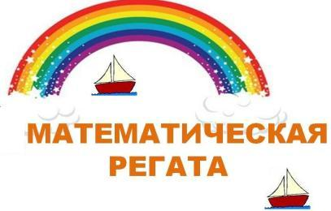 | 6  (команда) | - | 6  (команда) | Цень И.С.  Тимофеева И.В.  Кононенко В.И.
 | Олимпиада по избирательному праву | Зональный этап  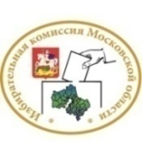 | 1  (в составе муниципальной команды) | призер  Попкова Полина -9а  (в составе городской сборной) |  | Трофимук С.Е.
 | Конкурс «Права человека глазами ребенка» | Региональный  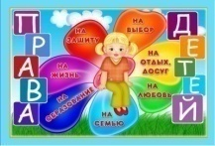 | 1 | Участие  Афанасьева Юлия, 8в класс, проект «Значение воспитания терпимости, толерантности, уважения национальных культур и традиций в условиях многонационального государства» |  | Трофимук С.Е.
 | Межпредметный интеллектуальный дистанционный конкурс «Львенок Джуниор-2015» (1 кл.) | Всероссийский | 8 | - | 1  Стартовый тур  (Дипломы II, III по РФ)  Сулима Д. -1а  Добужская М. – 1а  Интеллектуальный тур  (Дипломы II, III по РФ)  Стойка Р. - 1а  Добужская М. – 1а | Молочкова Е.С.
 | Межпредметный интеллектуальный дистанционный конкурс «Львенок Джуниор-2016» (1 кл.) | Всероссийский | 26 | Участие |  | Семенова Н.Е.
 | Межпредметный интеллектуальный дистанционный конкурс «Львенок - 2015»  (2-4 кл.) | Всероссийский | 148 | Диплом I степени (РФ):  Скрябина Д.,  Терехов В. – 2в | Диплом II степени (РФ):  Ермакова К. – 2а  Маюрова А. – 2г | Рубина Н.А.  Перова А.А.  Моисеева С.Н.
 | Межпредметный интеллектуальный дистанционный конкурс «Львенок - 2016»  (2 кл.) | Всероссийский | 9 | 1  Гуля-Яновский В. – 2г | 1  Ермакова К. – 2а | Рубина Н.А.  Перова А.А.
 | Предметный турнир по математике | Всероссийский | 3 | Участие |  | Тимофеева И.В.
 | Олимпиада по предпринима-тельству | Всероссийская | 113 | - | 2  Трофимук В. -7а  Осипов Д – 8а | Трофимук С.Е.  Думич Л. С
 | Предметная олимпиада «Фгостест» | Всероссийский  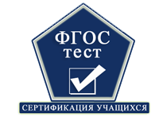 | 36 | - | 4  Удодова Е.-3место в РФ, 2 место в регионе  Широкова Д.-5 место в РФ, 3 место в регионе  Миронюк Р. - 5 место в РФ, 3 место в регионе  Цыплаков Богдан 8а – 3 место в РФ, 3 место в регионе | Трофимук С.Е.  Думич Л. С.
 | Предметный конкурс «Альбус» - 2016 | Общероссийский  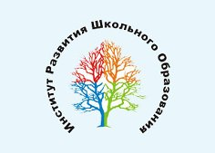 | 459 | 1  Манасыпов Артур -7кл. (география) | 5  Давыдова Арина -8кл. (биология),  Гилязова Рената – 6кл. (география),  Потапова Полина – 4кл. (математика)  Чебуров Владимир – 4кл. (математика)  Султанова Эмилия -8 кл. (русский язык) | Пилюкшина О.М.  Красовицкая О.А.  Моисеева С.Н.  Часова Т.А.
 | Социальный проект: «Страна талантов» (предметная олимпиада по английскому языку) | Всероссийский | 22 | - | Лучший результат на муниципальном уровне - 15 чел | Бабушкина С.В.  Миланич Л.В.  Сулима М.М.
 | Социальный проект: «Страна талантов» (предметная олимпиада по русскому языку 1-10 кл.) | Всероссийский | 62 | - | Лучший результат на муниципальном уровне – 29 чел | Учителя начальных классов, учителя рус.языка и  литературы  Самойлова Л.Ф.  Часова Т.А.
 | Социальный проект: «Страна талантов» (предметная олимпиада по литературе) | Всероссийский | 3 | - | Лучший результат на муниципальном уровне – 3 чел | Часова Т.А.
 | Социальный проект: «Страна талантов» (предметная олимпиада по обществознанию языку) | Всероссийский | 23 | - | Лучший результат на региональном уровне -1 чел.:  Яременко Александра 9а  Лучший результат на муниципальном уровне – 8 чел. | Трофимук С.Е.
 | Социальный проект: «Страна талантов» (предметная олимпиада по истории) | Всероссийский | 5 | - | 3  Лучший результат на муниципальном уровне – 3чел. | Трофимук С.Е.
 | Социальный проект: «Страна талантов» (предметная олимпиада по основам общих знаний 1-4 кл.) | Всероссийский | 55 | 4  Лучший результат на федеральном уровне:  Коршунов С. – 1а  Добужская М. – 1а  Барунцов Богдан – 1б  Кузнецов К. -1б | Лучший результат на муниципальном уровне – 8 чел. | Учителя начальных классов:  Костюк О.В.  Молочкова Е.С.
 | Социальный проект: «Страна талантов» (предметная олимпиада по математике 1-4 кл.) | Всероссийский | 32 | - | Лучший результат на муниципальном уровне – 14 чел. | Учителя начальных классов
 | Конкурс по русскому языку «Кириллица» | Всероссийский  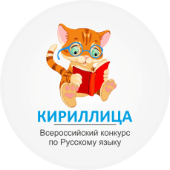 | 99 | 2  Козин  Тихон -5а,  Толстых Дмитрий - 5а | 16  Злобина Екатерина - 8в Пилюкшина София -8в  Давыдова Арина-8в Жилкина Любовь-6б  Бессмертная Наталья – 7б Павлова Алина -5а  Анненкова Таисия-10а Бугрова Анастасия10а, Карповкина Ангелина-10а  Манасыпов Артур – 7а, Трофимук Валерия-7а Аблихаров Тимур-7а, Бойченко Дмитрий-7а, Красовицкая Диана -9а, Яременко Александра-9а Зыкова Любовь-9в | Корнеева Е.В.  Самойлова Л.Ф.  Часова Т.А.
 | Олимпиада по истории Минобр.орг | Всероссийский | 1 | Участие |  | Трофимук С.Е.
 | III Всероссийской дистанционной олимпиады с международным участием по предмету: обществознание, 11 класс | Всероссийский  (с международным участием) | 6 | - | Сертификат участника место в РФ -5  в регионе -2  Семенищева Дарья;  Сертификат участника место в РФ- 6  в регионе – 3  Маранцева Марина | Думич Л.С.
 | Дистанционная олимпиада по математике «Инфоурок» | Международный | 25 | 3 | 5 | Цень И.С.
 | Дистанционный блиц - турнир по всемирной истории «О жизни до..» проекта «Новый урок» | Международный  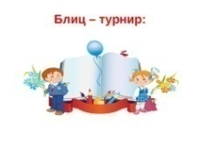 | 2 | - | 1  Герасимова Н. – 7б | Думич Л.С.
 | Дистанционный блиц - турнир по обществознанию «Общественное устройство» проекта «Новый урок» | Международный | 7 | Участие |  | Думич Л.С.
 | Дистанционный блиц - турнир по истории России «История предков» проекта «Новый урок» | Международный | 7 | 2  Герасимова Н. – 7б  Филиппова Настя – 6в | 3  Дрогунова Диана-6в  Копалина Яна – 8б  Мамонтова Ольга-6в | Думич Л.С.
 | Дистанционная олимпиада по математике «Инфоурок» | Международный | 3 | Участие |  | Цень И.С.
 | Дистанционная олимпиада по физике «Инфоурок» | Международный | 8 | Участие |  | Кононенко В.И.
 | Онлайн – олимпиада по обществознанию «Фоксфорд», 2 сезон | Международный | 1 |  | 1  Яременко Александра – 9а | Трофимук С.Е.
 | Дистанционная олимпиада (обществознание, история) «Инфоурок» | Международный | 7 | 2  (обществ.):  Удодова Е. 10а  Болфа А. 10а | 2  (обществ.):  Широкова Д.-10а  (история):  Папшев Дмитрий -8в | Трофимук С. Е.  Думич Л. С.
 | Дистанционная олимпиада по английскому языку проекта «Инфоурок». | Международный | 14 | 1 | 8 | Сулима М.М.
 | Дистанционная олимпиада по математике «Лисёнок» | Международный | 11 | - | 7  ХодориковаМ., Шержуков М.,  Замятин М., Прокофьева А. – 6б,  Кузнецов А., Коршунов И., Горшенина А. - 6в | Тимофеева И.В.
 | Дистанционная олимпиада по английскому «Лисёнок» | Международный | 60 | Участие |  | Миланич Л.В.  Сулима М.М.
 | Дистанционный конкурс по математике «Олимпис» | Международный | 14 | 1  Косаренко Д.(6А) | 5  Бирбасова А.(5В)  Вартанян Э.(10а)  Зуев В.(5А)  Гуля-Яновская А.(5В)  Мударисов Р.(5В) | Цень И.С.
 | Дистанционный конкурс по английскому языку «Олимпис» | Международный | 5 | - | 3  Миронюк Руслан(10кл.),Удодова Евгения (10 кл.), Крюкова Татьяна (6а кл.) | Бабушкина С.В.
 | Онлайн – олимпиада по математике «Фоксфорд» | Международный | 1 | 1  Рыкалин Александр (9а) | - | Цень И.С.
 | онлайн – олимпиада по обществознанию «Фоксфорд», 3 сезон | Международный | 1 | Призер - 8в  Афанасьевва Юлия |  | Трофимук С.Е.
 | Дистанционная олимпиада по математике  «Молодежное движение» | Международный | 18 | Участие |  | Журавцова А.В.
 | Предметная игра- конкурс по математике «Кенгуру» | Международный  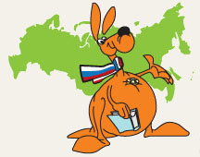 | 182 | Участие  Призеры и победители на школьном уровне.  Потураева А. – 4в – победитель на муниципальном уровне (учитель - Покалюк О.В.) |  | Учителя начальных классов,  Цень И.С.  Тимофеева И.В.  Журавцова А.В.
 | Игровой конкурс по английскому языку «Британский бульдог» | Международный  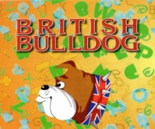 | 114 | 7  (на муниципальном уровне)  4  (на регион.уровне) | 5  (на муниципальном уровне) | Бабушкина С.В.,  Соколов Е.О.,  Сулима М.М.,  Миланич Л.В.
 | «Русский медвежонок – языкознание для всех» | Международный  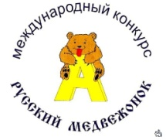 | 219 | Участие  Победители и призеры на школьном уровне |  | Учителя начальных классов, учителя русского языка и литературы школы
 | Конкурс-игра «Гелиантус-2015» | Международный | 10 | - | 2  Папшев Д. – 8в  Гришненко Д.-9а | Красовицкая О.А.
Анализируя данные таблицы, можно сделать выводы о том, что ученики школы были вовлечены в течение 2015/2016 учебного года в различные интеллектуальные конкурсы, игры, олимпиады, как очные, так и дистанционные. Принимали так же участие под руководством педагогов школы в конференциях муниципального уровня. Среди олимпиад и предметных конкурсов были всероссийские и международные.
Ученики школы участвовали в интеллектуальных мероприятиях регионального уровня. Из предложенного на 2016 год перечня олимпиад и конкурсных мероприятий, по итогам которых присуждается именная стипендия Губернатора Московской области для детей и подростков, проявивших выдающиеся способности в области науки, искусства спорта (в перечне 13 мероприятий для обучающихся общего образования), приняли участие на муниципальном уровне в пяти таких мероприятиях:
- Всероссийская олимпиада школьников по общеобразовательным предметам (2 победителя и 8 призёров на муниципальном уровне);
- Олимпиада школьников Союзного государства «Россия и Беларусь: историческая и духовная общность» (1 победитель на муниципальном уровне);
- Конкурс научно-исследовательских и творческих работ «Первые шаги в науке» (7 победителей, 2 призёра);
- Конкурс школьных сочинений «Россия – Родина моя!» (участие)
- Областная олимпиада старшеклассников общеобразовательных учреждений Московской области по избирательному законодательству (1 победитель).
На региональном уровне в этих же мероприятиях приняли участие со следующими результатами:
- Всероссийская олимпиада школьников по общеобразовательным предметам (2 участника на региональном уровне);
- Олимпиада школьников Союзного государства «Россия и Беларусь: историческая и духовная общность» (заочный этап - 1 участник на региональном уровне)
- Конкурс научно-исследовательских и творческих работ «Первые шаги в науке» (заочный этап «Первые шаги в науку о Земле» (МГОУ) – 2 участника)
- Областная олимпиада старшеклассников общеобразовательных учреждений Московской области по избирательному законодательству (призер Попкова Полина – 9а класс в составе муниципальной команды).
В связи с полученными результатами необходимо в 2016/2017 учебном году более внимательно следить за календарём конкурсных мероприятий, организуемых МГОУ, АСОУ и др.организациями области при поддержке Министерства образования Московской области для школьников и качественно осуществлять подготовку к участию в них.
Количество победителей и призеров конкурсов, олимпиад и др.
(всего призовых мест в динамике за 3 года)

Данная диаграмма показывает положительную динамику результативности участия обучающихся школы в различных интеллектуальных и творческих конкурсах, олимпиадах, конференциях идр.
Значительно увеличилось число победителей и призёров различных конкурсных мероприятий на муниципальном уровне. Так же видим положительную динамику количества победителей и призёров различных предметных конкурсов и олимпиад на всероссийском и международном уровнях (за счет участия учеников школы в различного рода дистанционных конкурсных мероприятиях).
Но следует отметить, что количество призёров и победителей на региональном уровне снизилось. В связи с этим необходимо усилить работу по участию детей в конкурсных мероприятиях регионального значения.
МБОУ СОШ №2 как организатор конкурсных мероприятий
муниципального уровня
Уже 4 года подряд школа является организатором муниципального интеллектуально – личностного марафона «Твои возможности» для обучающихся 3-6 классов и научно – практической конференции школьников «Первые шаги в науке» для учащихся 8-11 классов.
Целями марафона «Твои возможности» являются:
- выявление и поддержка тех учеников и учителей, кто может проявить себя как функционально грамотная творческая личность, умеющая решать нестандартные жизненные и учебные задачи, не относящиеся к строго определенным областям школьных дисциплин;
- воспитание в учениках и учителях толерантности, умение сотрудничать в коллективно-творческом деле;
- привлечение к активной работе с учащимися во внеурочное время учителей школ города.
Участники финала марафона « Твои возможности – 2016»
1 этап марафона – самопрезентация «Мы – команда»
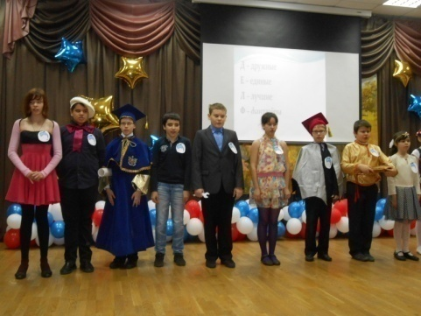  Команда «Дельфин»  (МБОУ СОШ №8 г.Лобня ) | 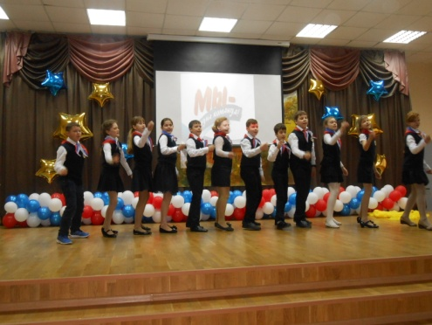  Команда «Исток»  (МБОУ гимназия №6 г.Солнечногорска)
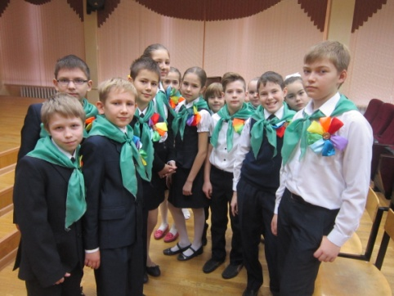  Команда «Ватага»  (МБОУ СОШ №2) | 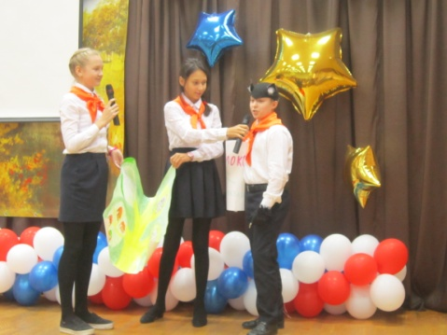  Команда «Бэмс»  (МБОУ СОШ №6)
2 этап – командная игра «Вертушка»
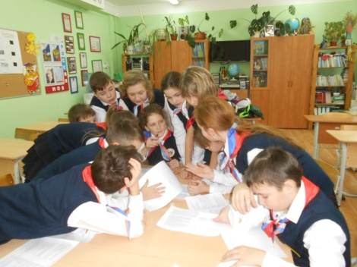  Команда «Исток» на станции «Литературная» | 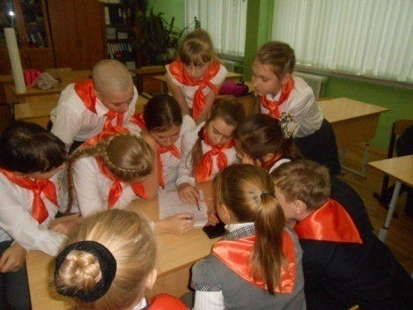  Команда «Бэмс» на станции «Обществознание»
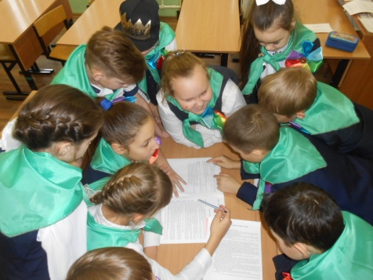  Команда «Ватага» на станции «Естествознание» | 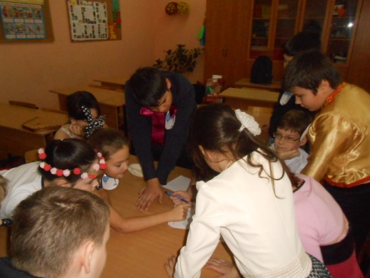  Команда «Дельфин» на станции «Математическая»

3 этап – создание мини-проекта «Герои детских книг: до и после»
и его презентация
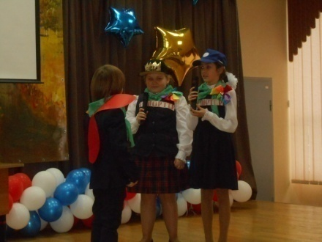  Выступление команды «Ватага»  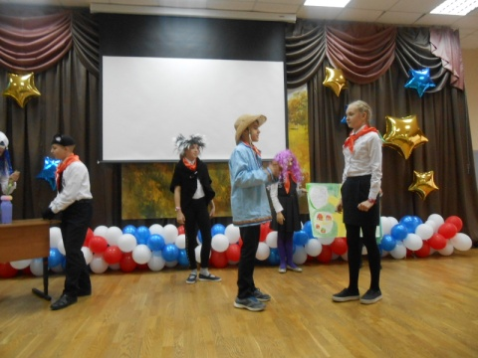  Выступление команды «Бэмс» | 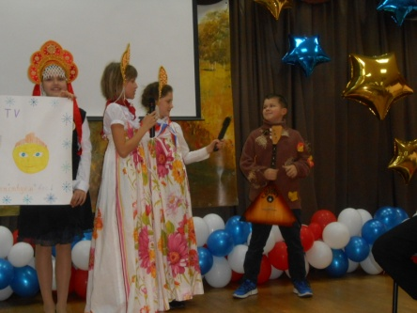  Выступление команды «Исток»  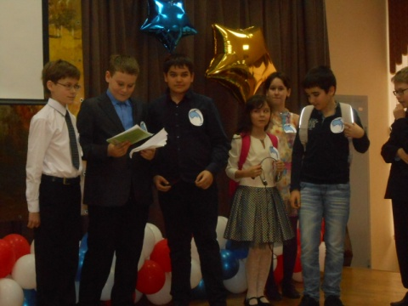  Выступление команды «Дельфин»
Подведение итогов финала марафона.
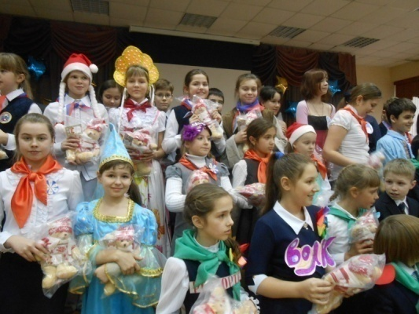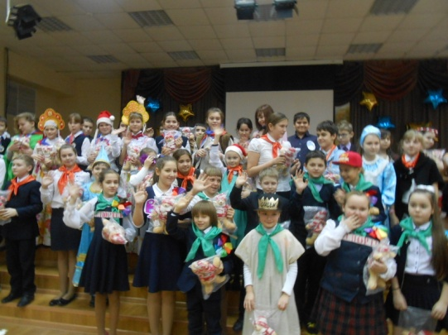
Команда | Победа в номинации
«Ватага» (МБОУ СОШ №2) | «Самая функционально грамотная команда»
«Исток» (МБОУ гимназия №6 г.Солнечногорск) | «Самая командная команда»
«Дельфин» (МБОУ СОШ №8) | «Единство индивидуальностей»
«Бэмс» (МБОУ СОШ №6) | «Самая дружная команда»
Командам вручены Дипломы Управления образования Администрации г.Лобня и памятные сувениры от организатора муниципального марафона – МБОУ СОШ №2.

Научно-практическая конференция «Первые шаги в науке» является формой образовательной деятельности, обеспечивающей коммуникацию учащихся и педагогов, направленной на развитие элементов научного мировоззрения, общего кругозора, внутренней культуры и познавательной активности учащихся и способствующей развитию проектного подхода к развитию исследовательской деятельности учащихся.

Данная диаграмма показывает (по количеству проектов) стабильный интерес к данному мероприятию обучающихся школ города. Количество участников конференции в 2015/2016 году снизилось за счет того, что работы стали носить индивидуальный, а не групповой характер.
Представленные данные свидетельствуют о необходимости продолжать работу по организации данного мероприятия на муниципальном уровне, способствуя тем самым созданию условий для поддержки интеллектуально одарённых учащихся, демонстрации и пропаганде лучших достижений школьников.
